目录

集群 1

一、 节点 1

(一) 启动节点 2

(二) 集群数据结构 2

(三) CLUSTER MEET的实现 4

二、 槽指派 4

(一) CLUSTER ADDSLOTS命令的实现 5

三、 在集群中执行命令 6

(一) 计算键的属于哪个槽 6

(二) MOVED错误 6

(三) 被隐藏的MOVED错误 7

(四) 节点数据库的实现 7

四、 重新分片 8

五、 ASK错误 9

(一) ASK错误和MOVE错误的区别 10

六、 复制与故障转移 10

(一) 设置从节点（CLUSTER REPLACE <node_id>） 10

(二) 故障检测 11

集群

Redis集群式redis提供的分布式数据库方案，集群通过分片（sharding）来进行数据库共享，并提供复制和故障转移功能。

# 节点

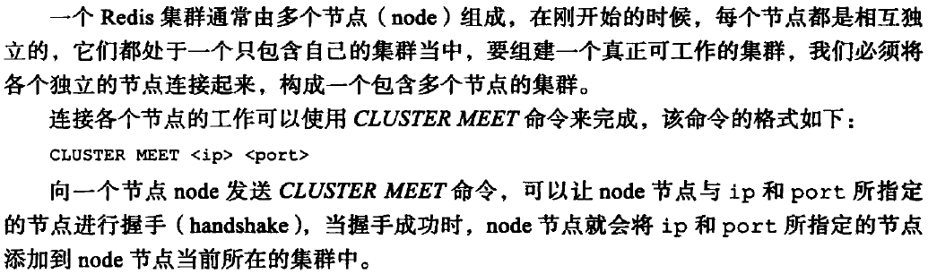

## 启动节点

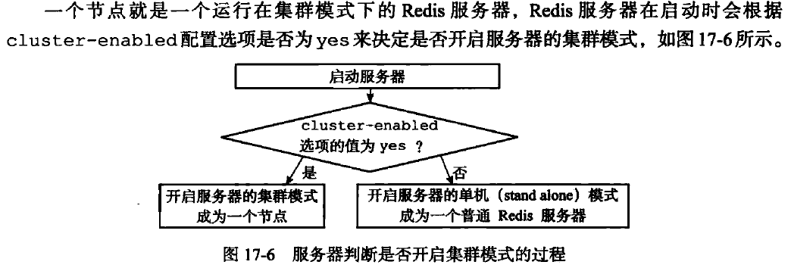

## 集群数据结构

每一个节点都会使用一个clusterNode结构来记录自己的状态，并为集群中的所有其他节点都创建一个相应的clusterNode结构，以此来记录其他节点的状态：

Struct clusterNode{

mstime_t ctime; //创建节点的时间

char name[REDIS_CLUSTER_NAMELEN]; //节点的名字，有40个十六进制字符组成

int flags; //节点标识，记录节点角色以及当前所处的状态

uint64_t configEpoch; //系欸但当前的配置纪元，用于实现故障转移

char ip[REDUS_IP_STR_LEN]; //节点的IP地址

int port; //节点的端口号

clusterLink *link; //保存连接节点所需的有关信息

//…

}

clusterNode结构的link属性式一个clusterLink结构，该结构保存了连接节点所需的有关信息，比如套接字描述符，输入输出缓冲区：

typedef struct clusterLink{

mstime_t ctim e; //连接创建的时间

int fd; //TCP套接字描述符

sds sndbuf; //输出缓冲区

sds rcvbuf; //输入缓冲区

struct clusterNode *node; //与这个连接相关联的节点，如果没有的化就为NULL

}clusterLink；

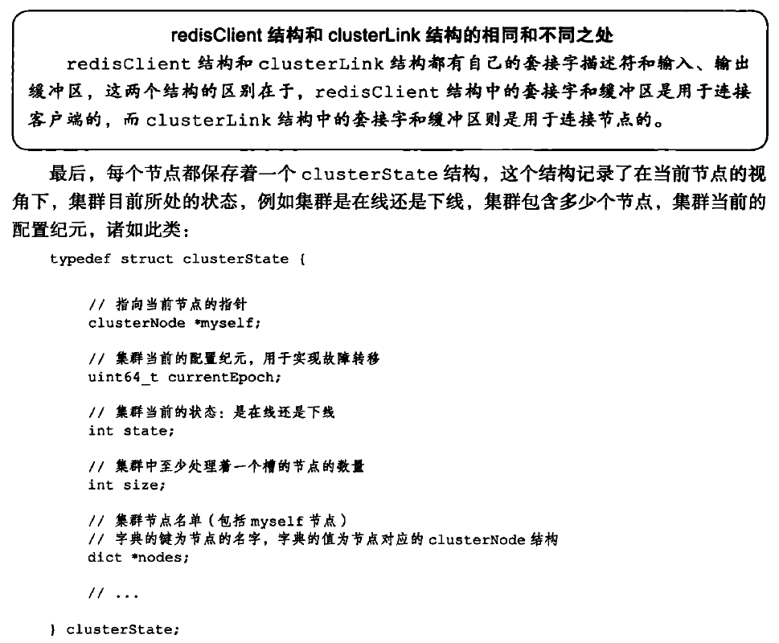

## CLUSTER MEET的实现

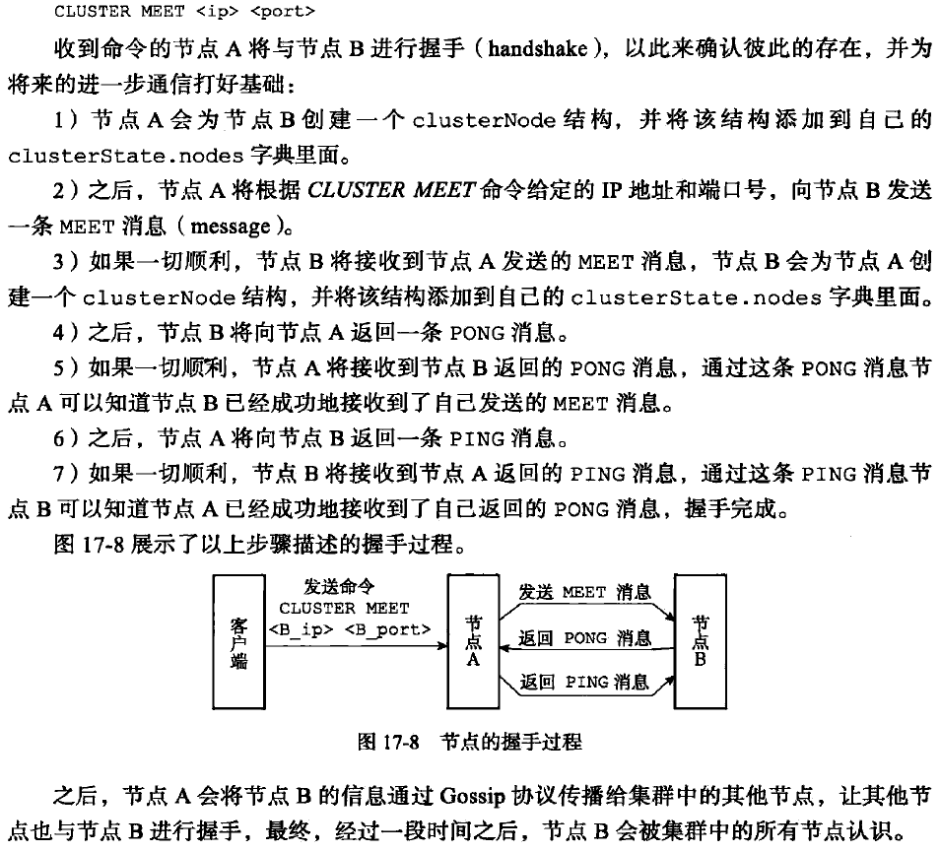

# 槽指派

Redis集群通过分片的方式来保存数据库中的键值对：集群的整个数据库被分为16384个槽(slot)，数据库中的每个键都数据这16384个槽的其中一个，集群中的每个节点可以处理0个或作堆16384个槽。

当数据库中的16384个槽都有节点在处理时，集群处于上线状态（OK）；相反，如果数据库中有任何一个槽没有得到处理，那么进去处于下线转台（fail）。

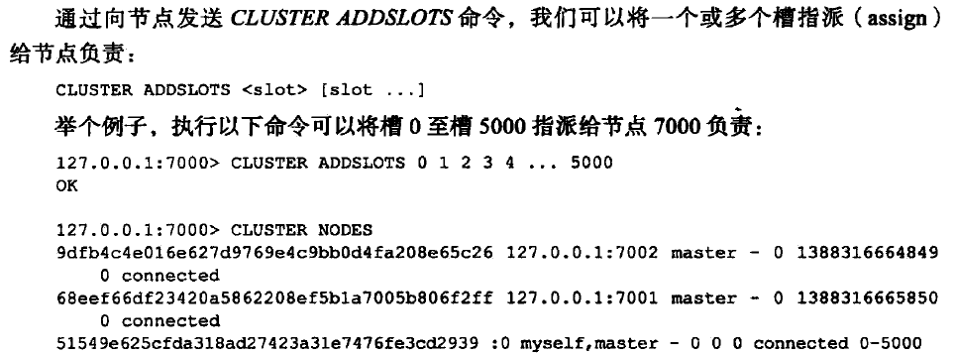

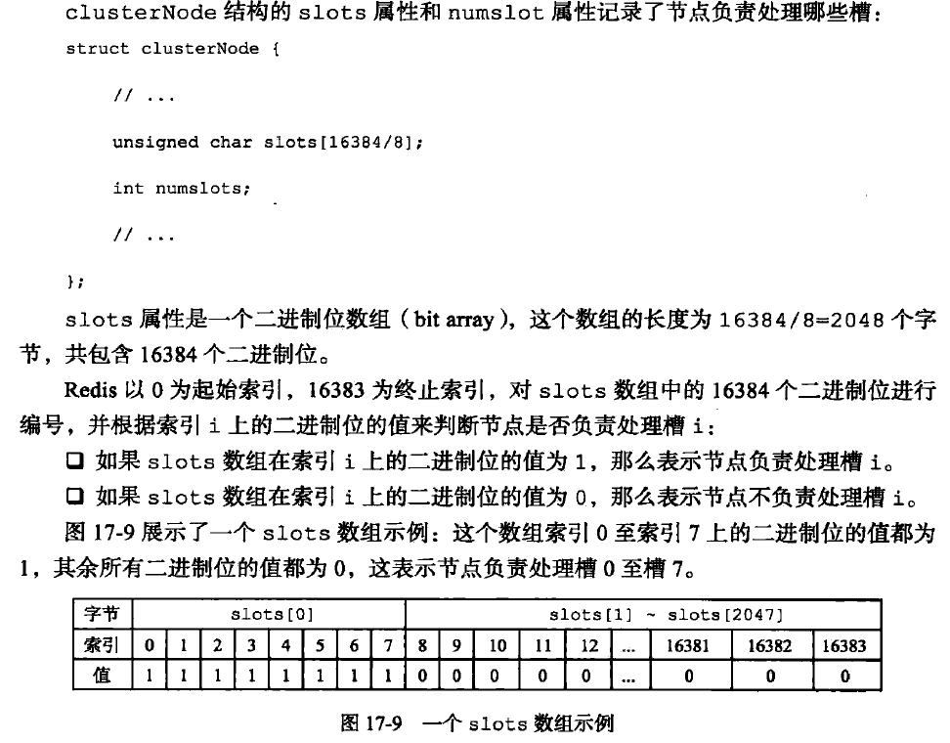

## CLUSTER ADDSLOTS命令的实现

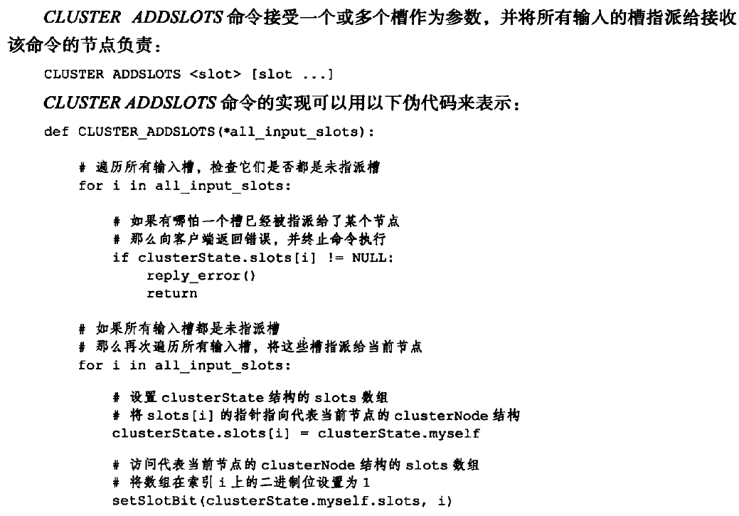

# 在集群中执行命令

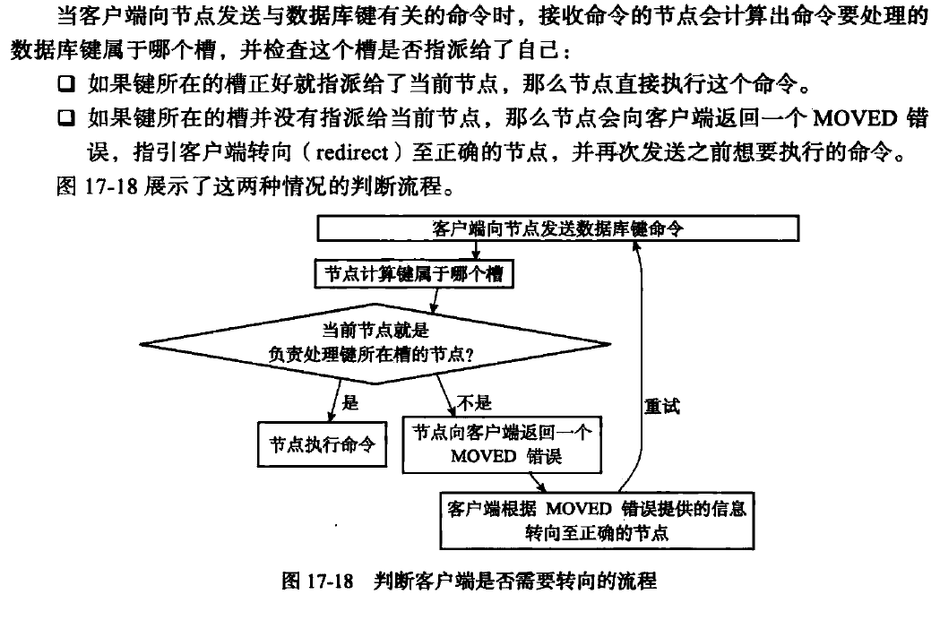

## 计算键的属于哪个槽

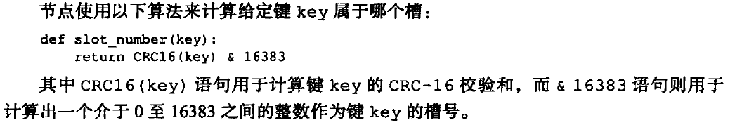

## MOVED错误

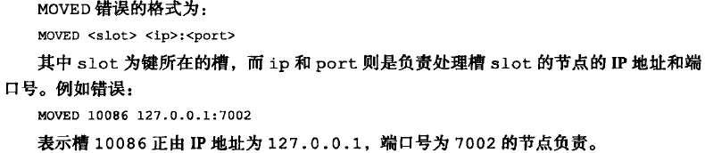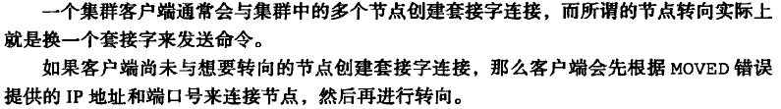

## 被隐藏的MOVED错误

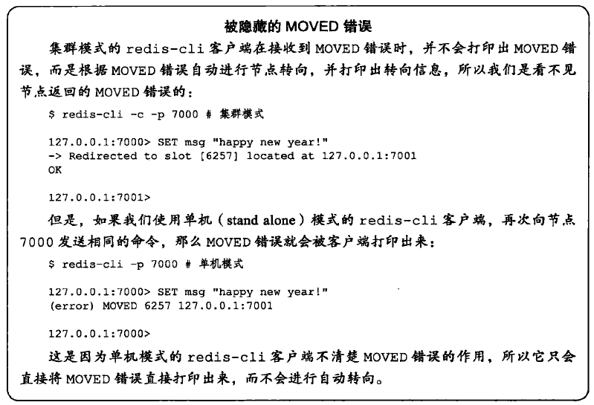

## 节点数据库的实现

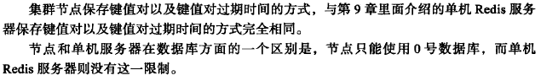

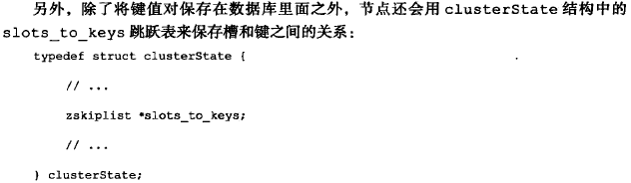

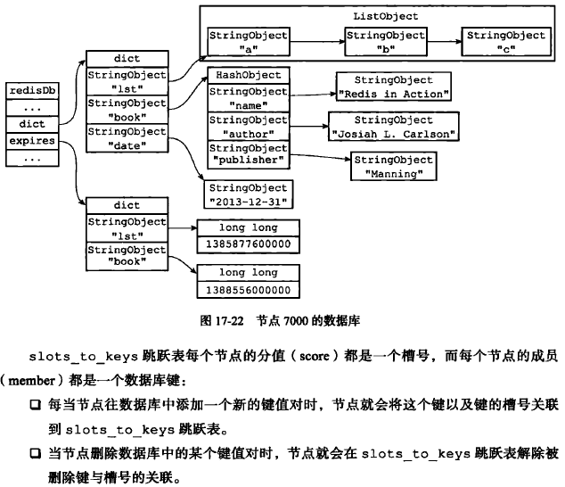

# 重新分片

重新分片的处理流程

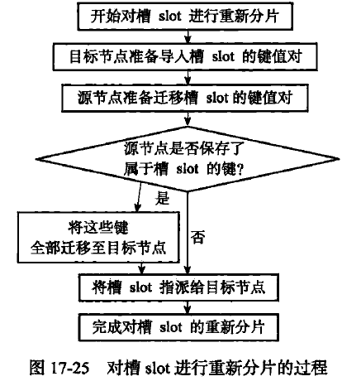

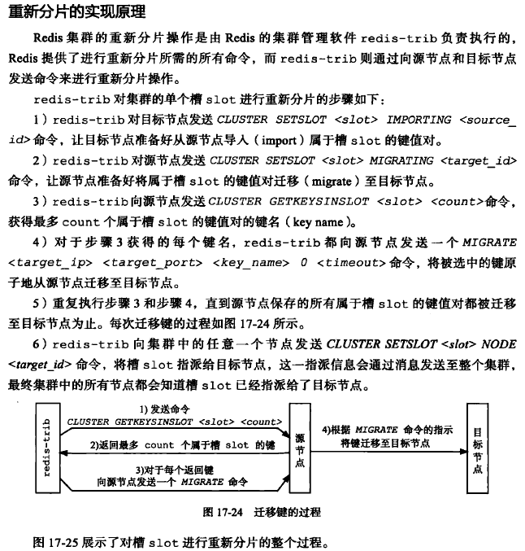

# ASK错误

ASK错误出现的情况：

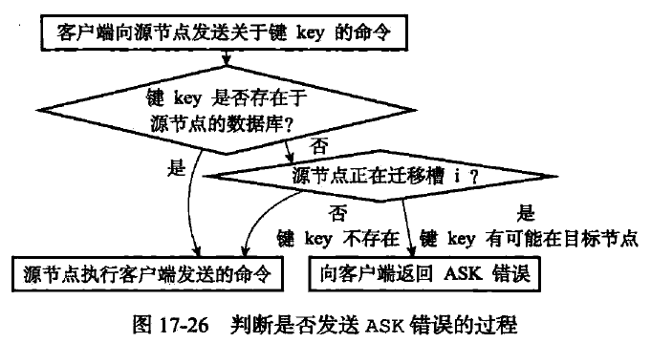

## ASK错误和MOVE错误的区别

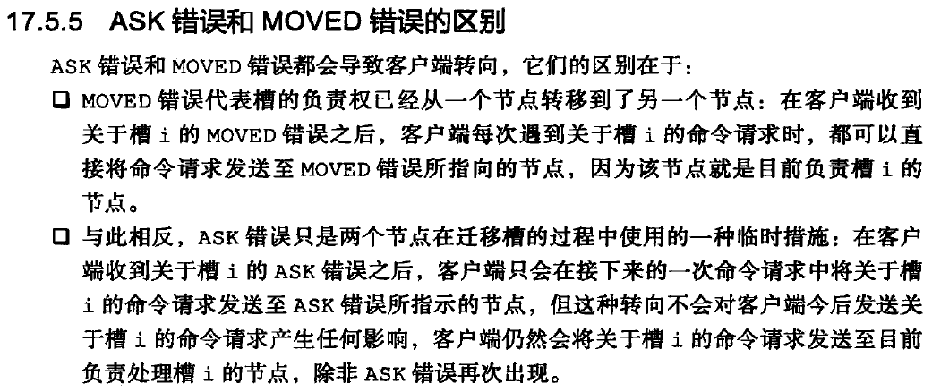

# 复制与故障转移

Redis集群中的节点分为主节点和从节点，其中主节点处理槽，从节点用于复制某个节点，并在被复制的主节点下线时，代替下线主节点继续处理命令请求。

## 设置从节点（CLUSTER REPLACE <node_id>）

CLUSTER REPLACE <node_id>命令可以让收到命令的节点成为node_id所指定节点的从节点。

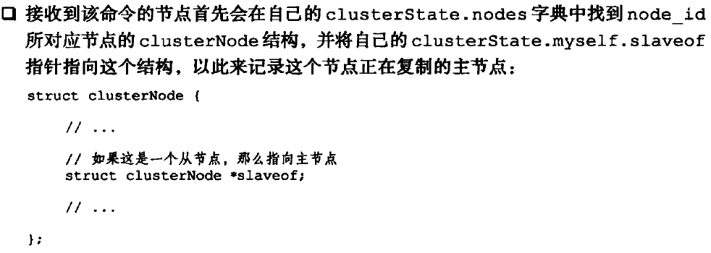

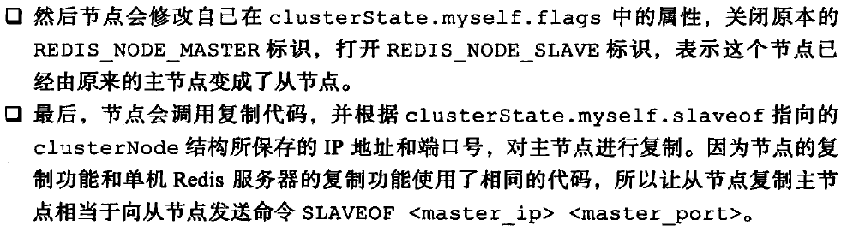

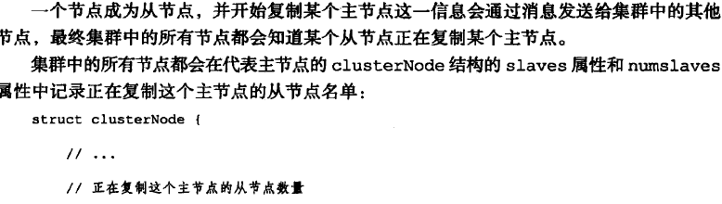

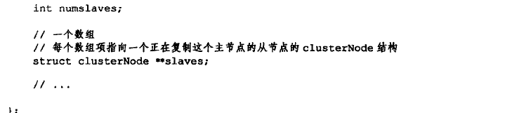

## 故障检测

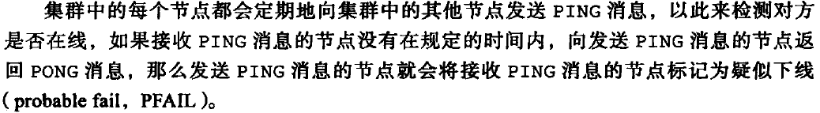



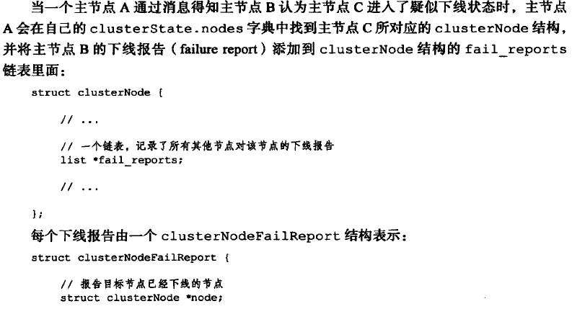

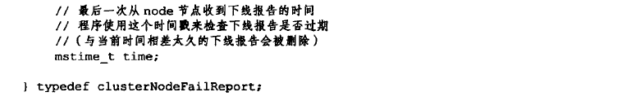

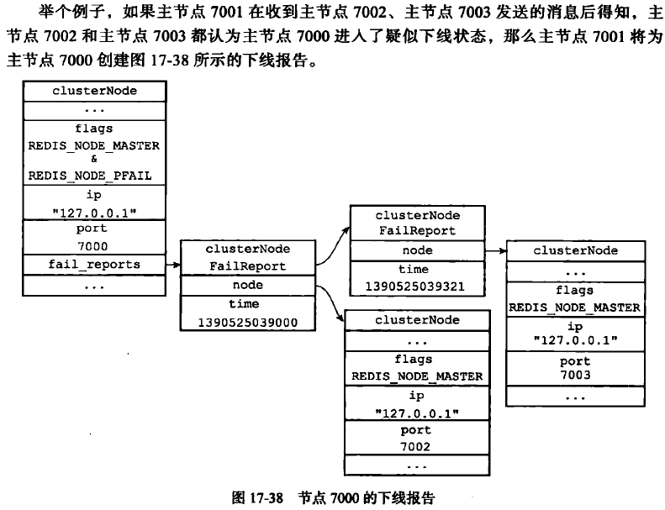

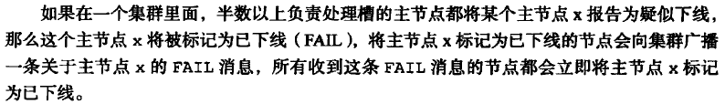

# 消息

节点发送的消息有以下五种：

1. MEET
2. PING
3. PONG
4. FAIL
5. PUBLISH

一条消息由消息头和消息正文组成。

## 消息头

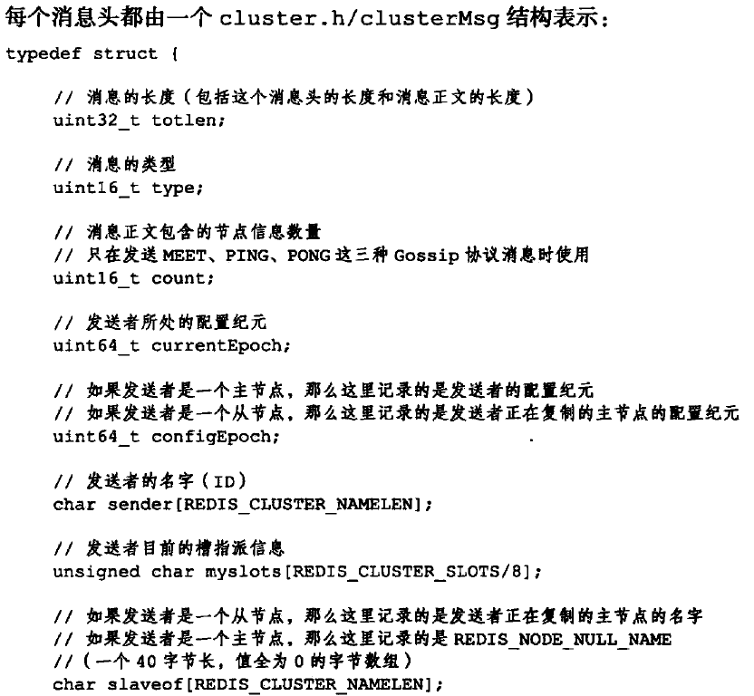

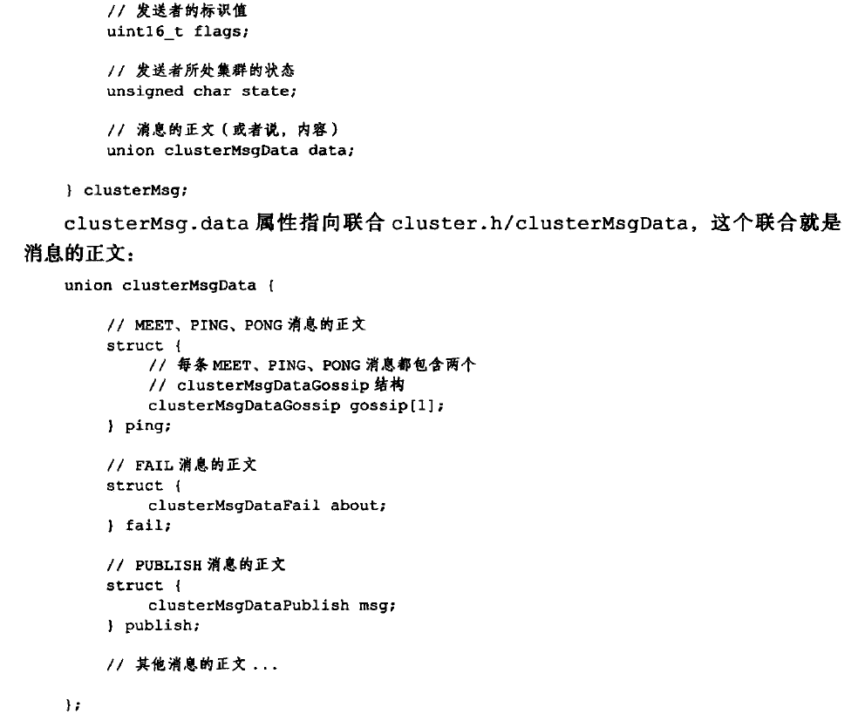

## MEET,PING,PONG消息的实现

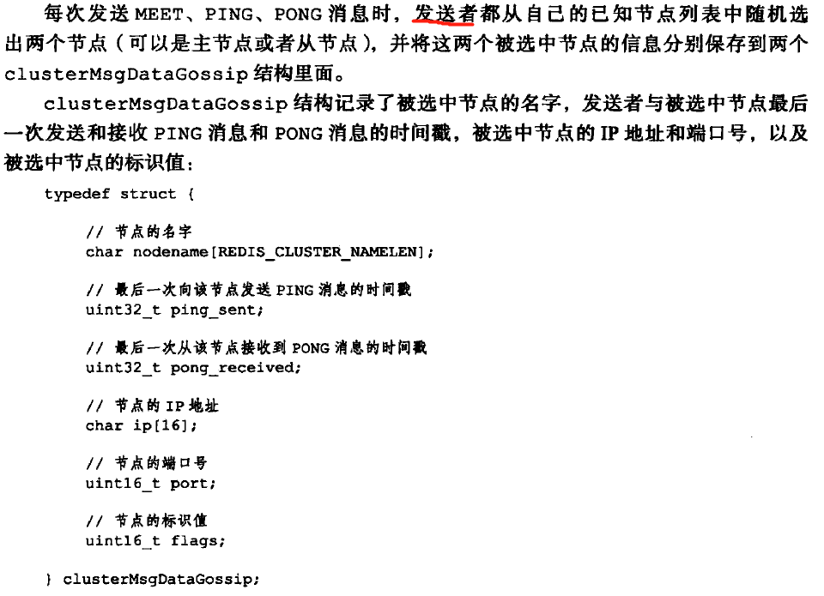

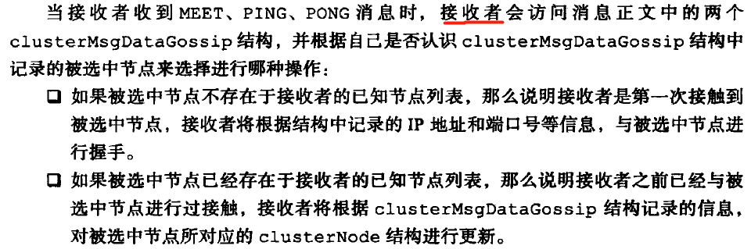

## FAIL消息的实现

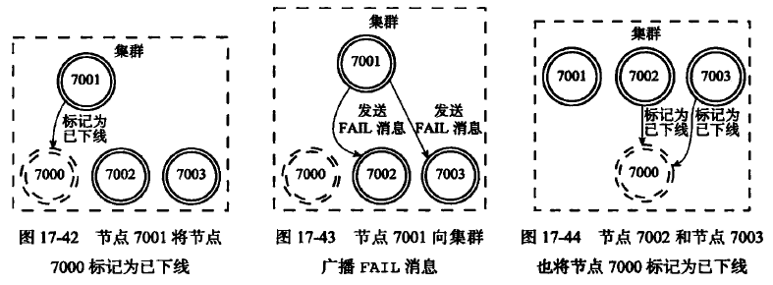

## PUBLISH消息的实现

